Министерство науки и высшего образования Российской Федерации Федеральное государственное автономное образовательное учреждение высшего образования
«Национальный исследовательский университет ИТМО»

Факультет программной инженерии и компьютерной техники

Домашняя работа 7
по дисциплине
«Дискретная математика»

Выполнил: Студент группы P3113
Цэрэндорж Ариунбат
Преподаватель:
Поляков В.И.

г. Санкт-Петербург 2026г.

Постановка задачи
Разработать алгоритм для определения оптимальной цены смартфона в зависимости от объема памяти и диагонали экрана.

Входные данные
- Диагональ экрана (в дюймах)
- Объем памяти (в ГБ)

Выходные данные
- Цена покупки в рублях

Фаззификация Входные данные
- Диагональ экрана (в дюймах). {SS, MS, LS} Обозначения:
  - SS (small screen) - небольшой экран
  - MS (medium screen) - средних размеров экран
  - LS (large screen) - большой экран
- Объем памяти (в ГБ). {TM, MM, LM} Обозначения:
  - TM (tiny memory) - малый объем памяти
  - MM (medium memory) - средний объем памяти
  - LM (large memory) - большой объем памяти

Выходные данные
- Цена покупки в рублях Обозначения:
  - CP (cheap price) - дешевая цена

  - LP (low price) - низкая цена
  - MP (medium price) - средняя цена
  - HP (high price) - высокая цена
  - EP (enormous price) - громадная цена

Выработка решения
Функция принадлежности для диагонали экрана
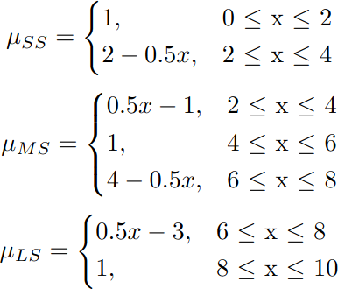
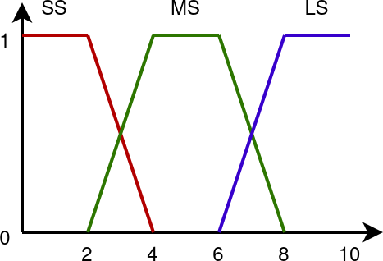

Функция принадлежности для объема памяти
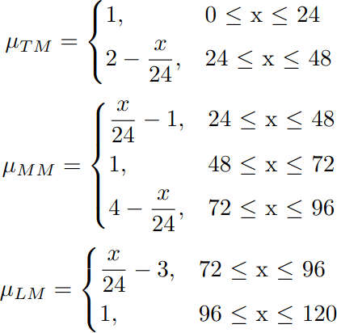
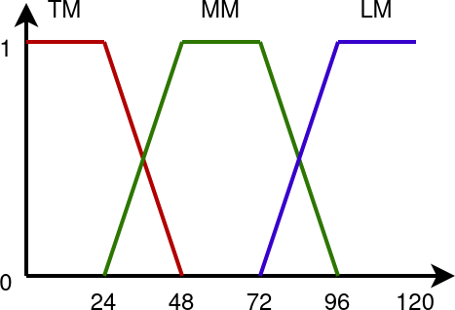

Функция принадлежности для цены
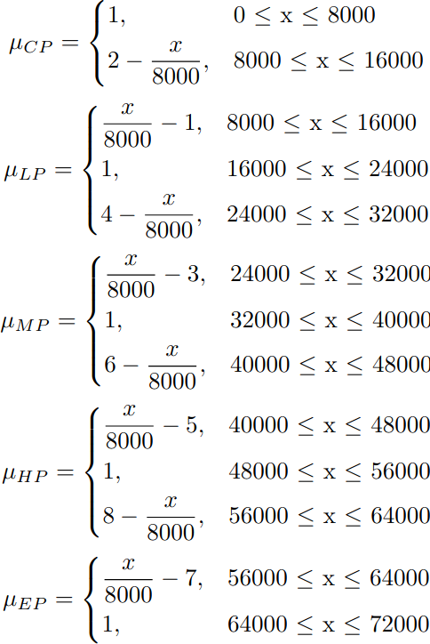

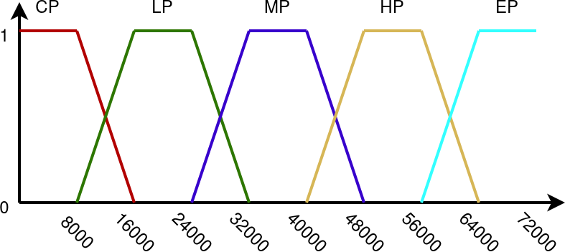

База правил

Размер экрана / Объем памяти | TM | MM | LM
SS | CP | LP | MP
MS | LP | MP | HP
LS | MP | HP | EP

Оценка правил
В качестве примера возьмем телефон с диагональю 𝑥 = 6. 25 дюймов и объемом памяти 𝑦 = 30 ГБ.

Оценка µ и µ :
𝑀𝑆 𝐿𝑆
µ (𝑥) = 4 − 0. 5𝑥 = 4 − 0. 5 * 6. 25 = 0. 875
𝑀𝑆
µ (𝑥) = 0. 5𝑥 − 3 = 0. 5 * 6. 25 − 3 = 0. 125
𝐿𝑆

Оценка µ и µ :
𝑇𝑀 𝑀𝑀
µ (𝑦) = 2 − 𝑦/24 = 2 − 30/24 = 0. 75
𝑇𝑀
µ (𝑦) = 𝑦/24 − 1 = 30/24 − 1 = 0. 25
𝑀𝑀

Правила для оценки:
- Средний экран, малый объем памяти
- Средний экран, средний объем памяти
- Большой экран, малый объем памяти
- Большой экран, средний объем памяти

Степени истинности условий:
- 𝑐1 = 𝑚𝑖𝑛(µ𝑀𝑆, µ𝑇𝑀) = 𝑚𝑖𝑛(0. 875, 0. 75) = 0. 75

- 𝑐 = 𝑚𝑖𝑛(µ , µ ) = 𝑚𝑖𝑛(0. 875, 0. 25) = 0. 25
2 𝑀𝑆 𝑀𝑀
- 𝑐 = 𝑚𝑖𝑛(µ , µ ) = 𝑚𝑖𝑛(0. 125, 0. 75) = 0. 125
3 𝐿𝑆 𝑇𝑀
- 𝑐 = 𝑚𝑖𝑛(µ , µ ) = 𝑚𝑖𝑛(0. 125, 0. 25) = 0. 125
4 𝐿𝑆 𝑀𝑀

Размер экрана / Объем памяти | TM | MM
MS | LP (0.75) | MP (0.25)
LS | MP (0.125) | HP (0.125)

Дефаззификация
В итоге наибольшая степень истинности оказалось у LP - низкой цены.

Итоговое значение:
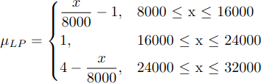

0. 75 = 𝑥/8000 − 1 => 𝑥 = 14000
0. 75 = 1 => 𝑥 =⊘
0. 75 = 4 − 𝑥/8000 => 𝑥 = 26000

Считаем среднее арифметическое:
(14000 + 26000)/2 = 20000

Таким образом, 20000р - рекомендуемая цена смартфона, упомянутого выше.

